ベトナム語
Dành cho cha mẹ và các em có yếu tố nước ngoài
Hướng dẫn vào nhà trẻ
~Về sinh hoạt ở nhà trẻ
và đồ đạc mang theo ~

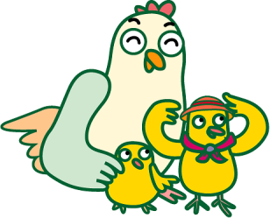

Nhà trẻ ○○○
Số điện thoại ○○○○（○○）○○○○

＊Tài liệu được biên soạn với mục đích tạo điều kiện thuận lợi cho các em có yếu tố nước ngoài đang học ở nhà trẻ. Mong rằng quý vị dùng linh hoạt tài liệu này bằng cách sửa đổi bổ sung từ ngữ, thời gian, đồ đạc mang theo...v.v. tùy vào yêu cầu của từng nhà trẻ.
Tài đoàn giao lưu quốc tế Kanagawa

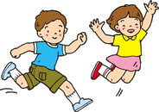
１．Độ tuổi đối tượng
Nhận trẻ từ ○○ tháng tuổi đến trước khi lên lớp một

２．Số trẻ em tối đa được quy định
Số trẻ em quy định là ○○○○ em

３．Thời gian giữ trẻ
（Thời gian mở cửa nhận trông giữ các em của nhà trẻ）
◆Thời gian giữ trẻ thông thường → ○○：○○ ～ ○○：○○
◆Thời gian giữ trẻ ngoài giờ → ○○：○○ ～ ○○：○○（Tính tiền riêng）
◆Trường hợp cần gửi các em ở nhà trẻ vào ngày thứ 7 do công việc thì xin hãy nộp Đôyôhoiku shinseisho（Đơn xin giữ trẻ vào ngày thứ 7）.
◆Khi nào quý vị được nghỉ không phải đi làm thì hãy trông nom các em tại nhà.

４．Ngày nghỉ của nhà trẻ （Ngày nhà trẻ đóng cửa）
◆Chủ nhật, ngày lễ, cuối năm và đầu năm
（Từ○○tháng○○ngày～○○tháng○○ngày）
◆Nhà trẻ nghỉ vào dịp huấn luyện phòng chống thiên tai（Luyện tập đón các em ở nhà trẻ）và khi nào có hoàn cảnh đặc biệt.

５．Đưa đón các em （Khi đến nhà trẻ và khi ra về）
◆Vì cổng ra vào chính nhà trẻ đang bị khóa cửa, đề nghị bấm chuông và nói rõ họ tên. Khi nào nhà trẻ xác nhận được phụ huynh của các em thì mới mở cửa.
◆Cha mẹ hay người thay thế cha mẹ nhất định cần phải chịu trách nhiệm đưa đón các em.
◆送迎の時間がかわったり、いつもとちがう人が迎えにくるときは、必ず連絡してください。（確認ができない場合は、子どもをお渡しできません）
◆Nếu thời gian đưa đón các em có thay đổi, hoặc người khác đón các em thì nhất định cần phải liên lạc trước. Trường hợp không xác nhận được người đón các em là ai thì không cho đón các em về được.

◆Khi nào đến trễ hoặc nghỉ học thì hãy liên lạc trước ○○：○○
Theo số điện thoại ○○○○－○○－○○○○

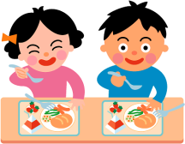
６．Bữa ăn
◆Dưới 1 tuổi →Sữa, bình sữa, món ăn dặm
Chuẩn bị bữa ăn phù hợp với mỗi bé.
◆○ tuổi →Thức ăn chính・thức ăn phụ・món ăn vặt（Sáng・chiều）
◆○ tuổi trở lên →Thức ăn chính・thức ăn phụ・món ăn vặt（Buổi chiều）

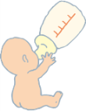
※Đối với các em bị dị ứng thức ăn thì hãy xét nghiệm kháng thể dị ứng và chẩn đoán định kỳ tại bệnh viện, gửi kết quả xét nghiệm và đơn hoặc thư có ghi chỉ thị của bác sỹ đến nhà trẻ. Tại nhà trẻ sẽ chăm sóc các em theo đơn hoặc thư có ghi kết quả xét nghiệm và chỉ thị của bác sĩ. Nhà trẻ không thể loại trừ những thức ăn theo lời của phụ huynh.

７．Quần áo （Âu phục）
◆Hãy chuẩn bị theo bộ quần áo dễ hoạt động, bộ quần áo các em có thể tự mình mặc vào cởi ra dễ dàng theo độ tuổi của các em.
◆Hãy thường xuyên bổ sung bộ quần áo thay thế ở nhà trẻ.（Nhớ ghi rõ họ tên vào quần áo）

８．Ngủ trưa （Khi ngủ trưa ở nhà trẻ）
◆Chưa đủ 1 tuổi → Ngủ trưa theo nhu cầu phát triển của mỗi em
◆Trẻ em ○ tuổi → Cho ngủ trưa quanh năm
◆Trẻ em ○ tuổi → Không cho ngủ trưa từ tháng○～ tháng○
◆Nhà trẻ cho các em mượn tấm đệm của nhà trẻ. Xin hãy chuẩn bị chăn mềm đắp ...v.v.
Khăn trải giường có thể mua được ở nhà trẻ.（ ○○○○ yên）
Kích cỡ tấm chăn mềm đắp ○○ｃｍ×○○ｃｍ

９．Đi vệ sinh （Từ tã đến quần lót）
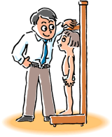
◆ Ở nhà trẻ coi trọng những vấn đề liên quan đến vệ sinh. Để giúp các em tự lập đi vệ sinh, nhà trẻ luôn luôn tôn trọng tình trạng khác nhau của mỗi em, để ý làm sao không ép buộc các em .

１０．Sức khỏe （Về thân thể）
◆Đo chiều cao, cân nặng → Mỗi tháng / năm○○○lần
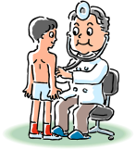
◆Khám sức khỏe, khám nha khoa → Mỗi năm○○○lần
◆Xét nghiệm giun sán → Mỗi năm○○○lần
◆Nhà trẻ không nhận được các em khi các em bị sốt hay bị ốm. Buổi sáng trước khi đến nhà trẻ nhớ xác nhận tình trạng sức khỏe của các em.
◆Trường hợp các em bị phát bệnh hoặc có khả năng bị bệnh trong thời gian giữ trẻ thì về cơ bản là sẽ liên lạc với cha mẹ hoặc người giám hộ. Trong trường hợp triệu chứng bệnh không tốt thì đề nghị đến đón các em ở nhà trẻ.
◆Nếu các em bị bệnh truyền nhiễm thì hãy để cho các em nghỉ nhà trẻ đến lúc khỏi hẳn. Khi các em đã khỏi hẳn thì nhờ bác sĩ viết “Tôen kyokasho”（Giấy cho phép đi nhà trẻ） , xuất trình nhà trẻ.
＊Bệnh truyền nhiễm：Cảm cúm, ho gà, sởi, bệnh lao, quai bị...v.v.

◆Trường hợp mang thuốc đến nhà trẻ thì nhà trẻ chỉ tiếp nhận thuốc theo đơn thuốc của bác sĩ.
・Khi mang theo thuốc dạng dung dịch thì chỉ mang theo một liều thuốc vào hộp riêng.
・Nhớ ghi họ tên các em trên túi hoặc hộp.
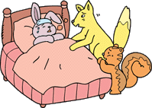
・Hãy ghi lại các mục cần thiết vào bảng liên lạc tại quầy thủ tục（8:00～）（Hàng ngày）
・Nếu có Yakuzai jôhô Teikyosho（Văn bản cung cấp thông tin về thuốc）thì xin hãy gửi kèm với thuốc .
・Hãy luôn cắt móng tay chân cho sạch sẽ.
（Nếu để móng tay dài, có khả năng các em tự cào mặt của mình, hay gây thương tích cho em khác）
・Phải cho các em ăn sáng xong mới đưa đến nhà trẻ. Bữa ăn sáng là nguồn năng lực của một ngày.

１１．Khi bị thương ở nhà trẻ
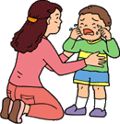
◆Trong thời gian giữ trẻ, nếu các em bị thương cần phải điều trị thì có trường hợp liên lạc với cha mẹ hoặc người giám hộ, đưa các em đến điều trị tại cơ sở y tế.
Tên bảo hiểm tham gia ：○○○○○

１２．Về biện pháp bảo vệ an toàn
Là một biện pháp bảo vệ an toàn, nhà trẻ lắp máy camera chống tội phạm.
Trong trường hợp bất thường, nhà trẻ bố trí thiết bị báo động bất thường phối hợp trực tiếp với số cảnh sát 110.

１３．Các điều khác
◆Khi có sự thay đổi về địa chỉ, nơi làm việc, số điện thoại nhà hoặc máy di động của phụ huynh thì xin vui lòng thông báo ngay với nhà trẻ.
◆Phương pháp đóng tiền nhà trẻ là chuyển khoản tự động từ tài khoản gửi tiền tại ngân hàng của phụ huynh.
（Chuyển khoản vào cuối tháng）
※Trong trường hợp không chuyển tiền qua ngân hàng được thì nhà trẻ đưa túi thu tiền sau, xin vui lòng cho tiền mặt vào túi mang đến nộp tại nhà trẻ.

◆Tiền giữ trẻ ngoài giờ, tiền mua giáo trình cá nhân, phí hội phụ huynh, chi phí thức ăn chính thì chuyển khoản tại ngân hàng Yuchô.
Ngày chuyển khoản： Ngày○○○ hàng tháng

Nếu quý vị chưa có tài khoản ngân hàng Yucho thì hãy mở tài khoản.
◆Nếu các em mượn quần áo của nhà trẻ thì xin hãy giặt, phơi khô rồi trả lại cho nhà trẻ càng sớm càng tốt.
◆Quý vị đưa đón các em bằng xe ô tô thì hãy sử dụng bãi đậu xe đưa đón của nhà trẻ.
◆Quý vị đưa đón các em bằng xe đạp hoặc đi bộ thì hãy đi lại lối đi qua cổng ra vào chính của nhà trẻ .
◆Đỗ xe đạp tại bãi xe giữ hai bánh, không cản trở việc đi lại của xe ô tô.
◆ Khi quý vị ra vào nhớ đóng lại cửa cổng, đề phòng các em chạy ra ngoài.
◆ Hãy nhớ đọc các ấn phẩm như lá thư của nhà trẻ, thực đơn...v.v. hoặc những ấn phẩm được trình bày trong nhà trẻ.
◆Không mang đồ chơi hoặc đồ ăn từ nhà đến nhà trẻ.
◆Trong thời gian giữ trẻ, xin hãy tránh việc gọi nhân viên bằng điện thoại.
◆Trong trường hợp khẩn cấp, có những lúc điện thoại di động không liên lạc được.
Xin cho biết địa chỉ có điện thoại bàn để có thể liên lạc chắc chắn bằng điện thoại.
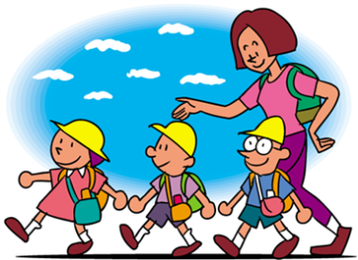
Sinh hoạt một ngày ở nhà trẻ

１・２ tuổi | Thời gian | ３・４・５ tuổi
Mở cửa  Đến nhà trẻ  Trò chơi | ７：００  ↓ | Mở cửa  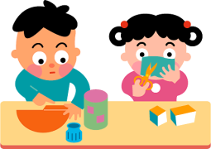  Đến nhà trẻ  Trò chơi
Tập thể dục theo đài | ９：００ | Tập thể dục theo đài
Ăn vặt | ９：１５ | Họp buổi sáng
Trò chơi  ở ngoài trời và trong nhà | １０：００ | Trò chơi tại các quầy
Bữa ăn trưa | １１：００ | Bữa ăn trưa
Ngủ trưa | １２：３０ | Ngủ trưa（○○tuổi）  Trò chơi（○○tuổi）
Ăn vặt | １５：００ | Ăn vặt
Trò chơi | １６：００ | Họp kết thúc
Ra về từng nhóm | １７：００ | Ra về từng nhóm
Giữ trẻ ngoài giờ  （Tính thêm tiền） | １８：００ | Giữ trẻ ngoài giờ  （Tính thêm tiền）
Ăn vặt | １８：３０ | Ăn vặt
Đóng cửa | １９：００ | Đóng cửa

◆Bảng lịch trên đây là lịch cơ bản, thời gian có thay đổi tùy theo trường hợp.
◆Đối với các em dưới 1 tuổi thì nhà trẻ trông nom theo tình trạng khác nhau của mỗi em.

Đồ đạc mang theo
 | 1 tuổi | 1･2 tuổi | 3 tuổi | 4･5 tuổi
Quần áo thay thế
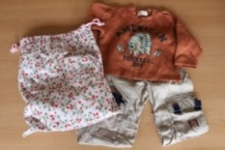
Quần áo, quần áo lót,
bít tất （vớ）
Túi đựng quần áo thay
Kính cỡ tương đối lớn
４０㎝×５０㎝
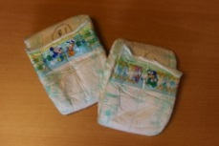
Tã lót
Hãy ghi tên vào

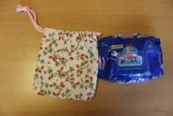
Giấy ướt lau mông
Cho vào túi vải

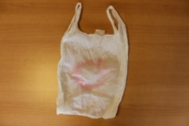
Túi nilôn
Hãy ghi tên vào. Thường xuyên bỏ
thêm túi nilôn trong túi đựng quần áo
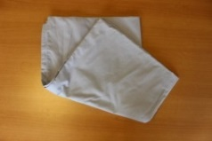
Khăn trải giường
Có thể mua ở nhà trẻ
１２７㎝×７２㎝
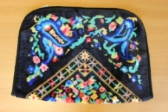
Tấm chăn mềm đắp
Chuẩn bị tấm chăn
theo mùa
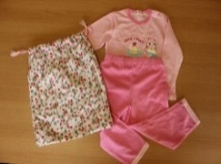
Bộ đồ ngủ
Mặc vào cởi ra dễ dàng
Túi đựng bộ đồ ngủ
３５㎝×４０㎝
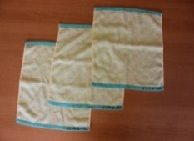
Khăn lau tay
Khăn lau

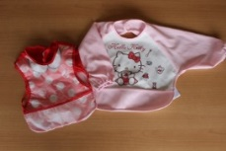
Tạp dề
Theo nhu cầu

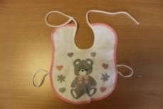
Yếm trẻ con
theo nhu cầu

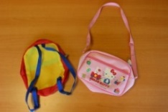
Túi
Cặp có quai đeo・ba lô

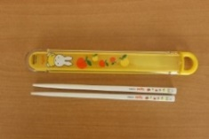
Đũa
Theo món ăn Muỗng

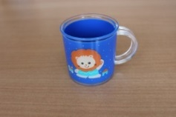
Cốc nhựa
Chịu nhiệt

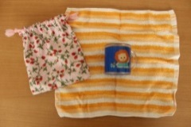
Khăn
Gói lại cốc nhựa
Túi
Kích cỡ vừa đủ để đựng cốc và đũa
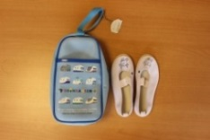
Giày thể thao trong nhà
giày vải trắng...v.v.
Túi đựng giày đi trong nhà
Cuối tuần cho đôi giày vào túi mang về giặt.
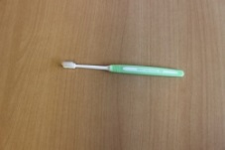
Bàn chải răng
Hãy thay mới theo nhu cầu.

◆Bảng dưới đây là số lượng tối thiểu cần có. Xin hãy điều chỉnh thêm tùy theo thời tiết và sự phát triển của các em.
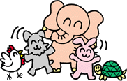
◆Hàng ngày hãy mang về tã lót dùng rồi hoặc quần áo dơ.
◆Cứ đến cuối tuần hãy giặt khăn trải giường và bộ đồ ngủ của các em.

